我院教师参加2024年全国MPA核心课程“公共政策分析”教学与案例研讨会暨全国MPA在线示范课程建设经验交流会时间：2024-07-09

2024年7月6-7 日，全国 MPA 核心课程“公共政策分析”教学与案例研讨会暨全国 MPA 在线示范课程建设经验交流会在上海举行。此次大会由全国公共管理专业学位研究生教育指导委员会主办，复旦大学国际关系与公共事务学院、复旦大学MPA教育中心承办，来自全国187所院校的300余专家学者参加了本次会议。我院全国首批MPA在线示范课程团队负责人王喆副教授、第八届中国研究生公共管理案例大赛三等奖指导教师方丹辉副教授、第八届中国研究生公共管理案例大赛入围前25%作品指导教师刘星星副教授作为代表参会。

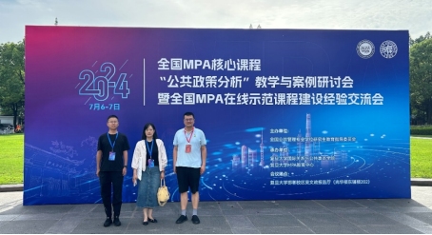

会上，全国MPA教指委秘书长、中国人民大学公共管理学院院长严金明教授代表全国MPA教指委致辞，介绍了首批全国MPA在线示范课程与2023年全国公共管理“精品案例课堂”的建设情况。全国MPA教指委原委员、厦门大学陈振明教授，全国MPA教指委委员、教学教材组组长、武汉大学丁煌教授，全国MPA教指委委员、教学教材组副组长、复旦大学朱春奎教授，全国MPA教指委原副秘书长、中国人民大学杨宏山教授，上海市人民政府副秘书长徐惠丽等作了大会专题报告。会议开设了在线示范课程建设、案例课堂建设、公共政策实践探索三大主题分论坛，多元化阐述了MPA课程建设与案例教学的经验，并启动了第二批全国 MPA 研究生在线示范课程建设。

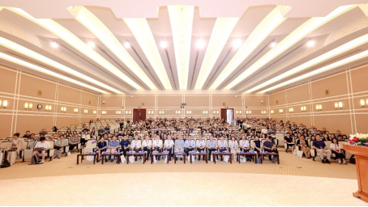

我院高度重视MPA专业建设，通过本次会议研讨交流，全面学习了MPA教学体系现代化改革的方式方法，将有效促进我院公共管理教学体系升级优化，在承担全国首批MPA研究生在线示范课程基础上，积极筹备申报全国第二批MPA课程，持续深化公共管理硕士研究生教育创新，加快公共管理硕士教育规范化、数字化转型。

通讯员：刘星星 审核：刘丹

